Tillægsmiljøgodkendelse til flatning af miljøbehandlede biler
Esbjerg Produktforretning A/S, Darumvej 145D, 6700 Esbjerg
5. februar 2021
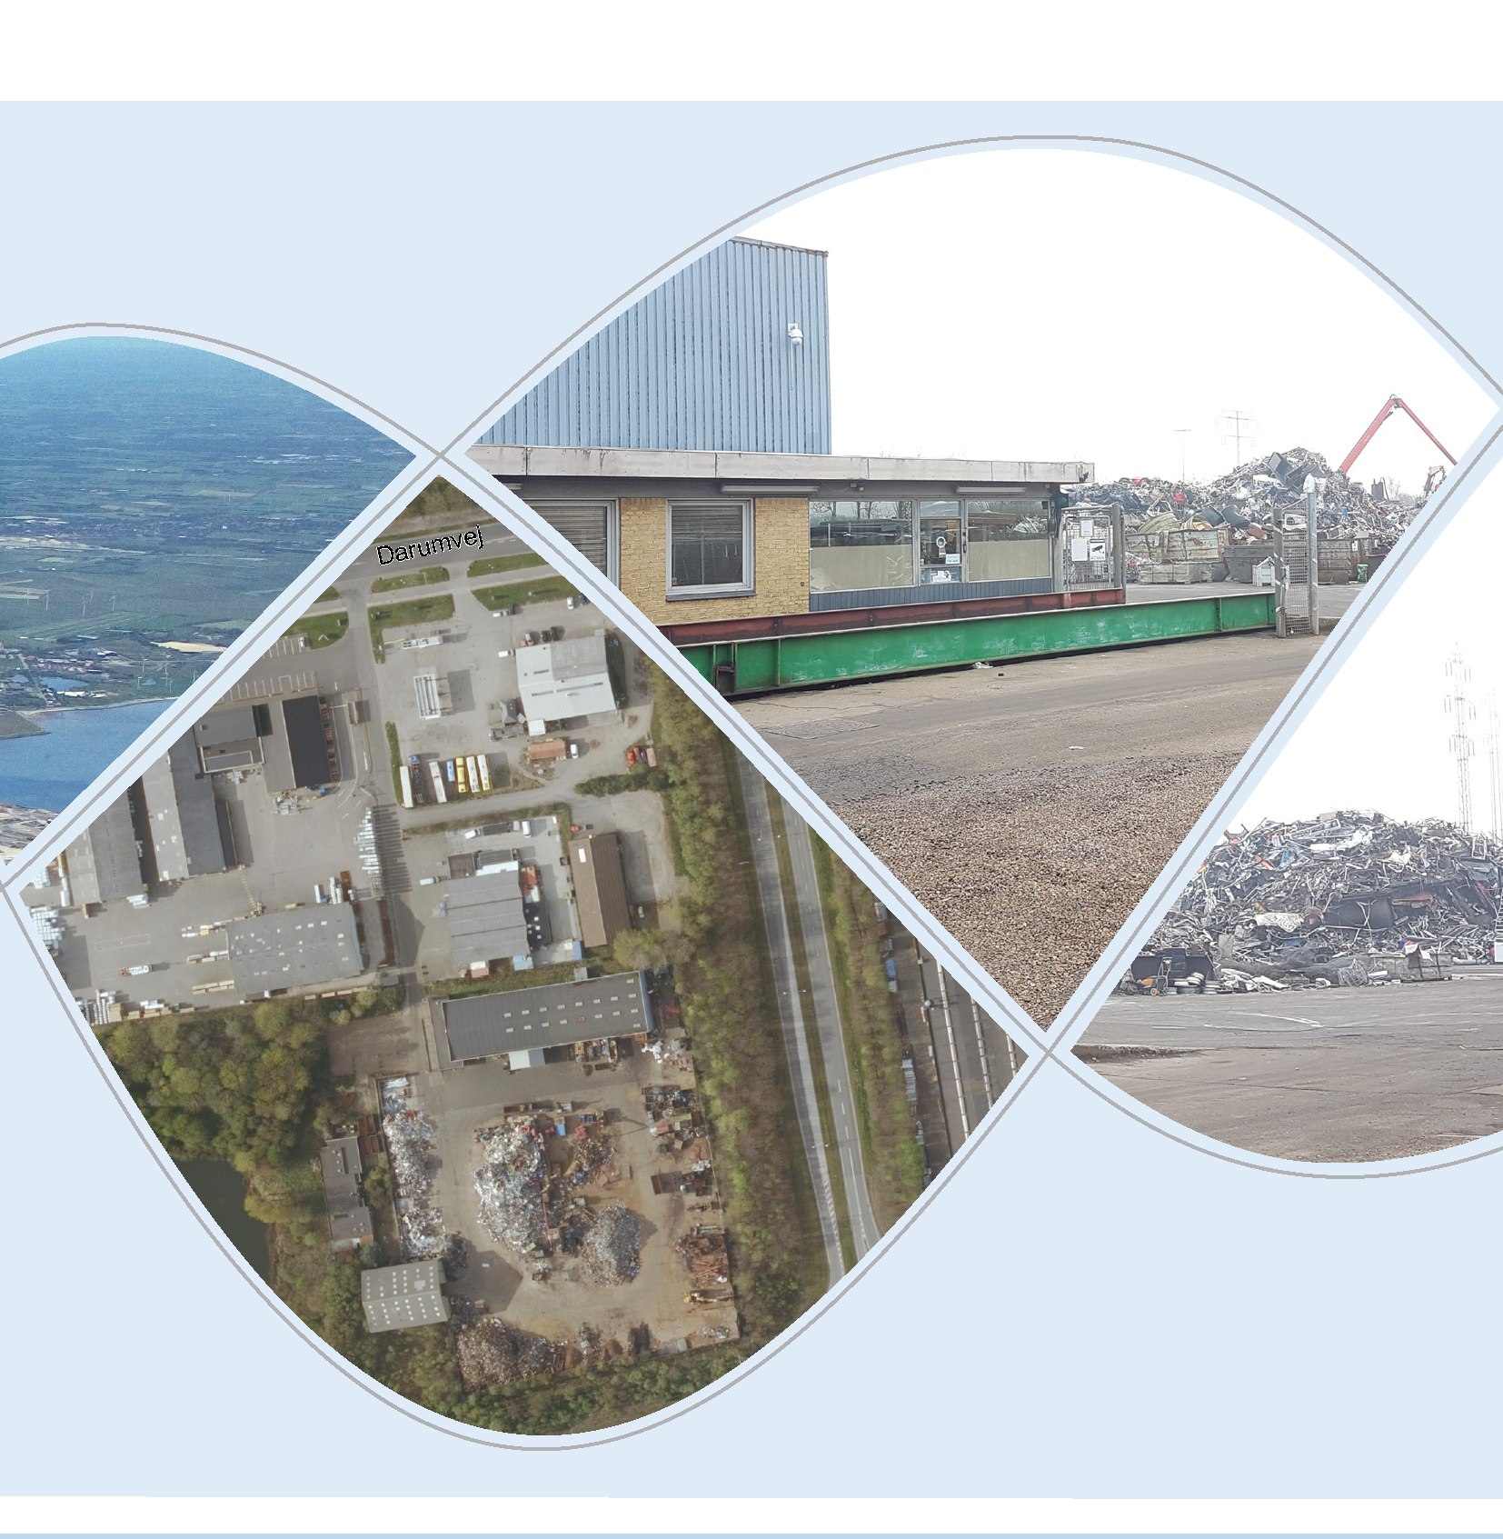

ESBJERG KOMMUNE
Industrimiljø
Torvegade 74
6700 Esbjerg
Telefon 7616 1616
E-mail miljo@esbjerg.dk
Web www.esbjergkommune.dk

Sag nr.: 21/192
Sagsansvarlig: Vibeke Lorentzen
Copyright: Alle kort og luftfoto: copyright DDO ®, ©COWI

Tillægsmiljøgodkendelse til flatning af miljøbehandlede biler (K209)

Esbjerg Produktforretning A/S
Darumvej 145D
6700 Esbjerg

Matrikel nummer: 6lo og 6lt, Gammelby, Esbjerg Jorder
CVR-nummer: 35676848
P-nummer: 1019187000
Listepunkt: Hovedaktivitet: K212
Anlæg for oplagring, omlastning, omemballering eller sortering af ikke-farligt affald eller affald af elektrisk og elektronisk udstyr, jf. punkterne R12 og R13 i Bilag 6B og D14 og D15 i bilag 6 A til affaldsbekendtgørelsen, forud for nyttiggørelse eller bortskaffelse (nyttiggørelse er defineret i bekendtgørelsen om affald) med en kapacitet for tilførsel af affald på 30 tons pr. dag eller derover eller med mere end 4 containere med et samlet volumen på mindst 30 m³, bortset fra de under pkt. K 211 nævnte anlæg

Biaktivitet: K209
Autoophug

Tillægsmiljøgodkendelsen omfatter:
- Flatning af 300-500 miljøbehandlede biler (K209)

Annonceres den 5. februar 2021 på DMA – Digital Miljøadministration www.dma.mst.dk
Klagefristen udløber den 5. marts 2021
Søgsmålsfristen udløber den 5. august 2021
Indholdsfortegnelse:
1. Indledning 5
2. Afgørelse 5
3. Vilkår 5
4. Lovgrundlag 5
5. Godkendelsens omfang 6
6. Godkendelsens gyldighed 6
7. Udtalelser og høringssvar 6
8. Miljøteknisk redegørelse og vurdering 6
9. Offentliggørelse 10
10. Klagevejledning 10
Bilag: 12
Bilag 1 Placering af virksomheden 13
Bilag 2 Område hvor der flattes biler 14
Bilag 3 Kloakplan 15
Bilag 4 Støjbidrag i beregningspunkter 16

Indledning
Esbjerg Produktforretning A/S ønsker at flatte biler der er omfattet af listepunktet K209 i bekendtgørelse om godkendelse af listevirksomhed.
Bilerne er behandlet for stoffer i bilag 1 og 2 i bilskrotbekendtgørelsen.

Årligt ønskes der flattet i størrelsesorden 3-500 biler svarende det det antal virksomheden modtager til behandling.

Virksomhedens placeringen fremgår af bilag 1. Områder hvor der flattes biler fremgår af bilag 2.

Ansøgningen er modtaget i Byg og Miljø den 4. januar 2021.

Afgørelse
På grundlag af virksomhedens ansøgning om miljøgodkendelse og oplysningerne i afsnit 8 godkender Esbjerg Kommune, Industrimiljø hermed tilladelse til flatning af miljøbehandlede biler omfattet af listepunkt K209.

Miljøgodkendelsen meddeles i henhold til miljøbeskyttelseslovens § 33, stk. 1.

Vilkår
K209 er omfattet af standardvilkår i bekendtgørelse om standardvilkår.

Indretning og drift
- Flatning af karosserier skal foregå på et areal med tæt belægning med kontrolleret afledning af regnvand. Såfremt flatning foregår indendørs, kan det ske på et areal med tæt belægning uden afløb.

Lovgrundlag
Flatning af biler er omfattet af bestemmelserne om godkendelse af forurenende virksomheder i miljøbeskyttelseslovens § 33 stk. 1, idet aktiviteterne udføres på en eksisterende godkendelsespligtig virksomhed (K212 og K209).

Esbjerg Kommune er godkendelses- og tilsynsmyndighed.

Godkendelsens omfang
Godkendelsen omfatter tilladelse til flatning af miljøbehandlede biler omfattet af listepunkt K209.

Som forudsætning for godkendelsen gælder de oplysninger der fremgår af ansøgningsmaterialet, samt oplysninger, som herudover er tilgået miljø-myndigheden i forbindelse med ansøgningen.

Godkendelsens gyldighed
Godkendelsen bortfalder, hvis den ikke udnyttes indenfor 2 år efter den er meddelt jf. godkendelsesbekendtgørelsens § 32 eller hvis den ikke har været udnyttet i 3 på hinanden følgende år jf. Miljøbeskyttelseslovens § 78a.

Udtalelser og høringssvar
Virksomheden har haft udkast til miljøgodkendelse til høring. Der er ikke indkommet bemærkninger.

Der er ikke foretaget en partshøring i henhold til forvaltningslovens § 19 af andre parter end virksomheden.

Miljøteknisk redegørelse og vurdering

Ejer og ansvarsforhold
Virksomheden ejes af: Esbjerg Produktforretning A/S.

Virksomheden er beliggende på: Darumvej 145D, 6700 Esbjerg.

Den ansvarlige for virksomhedens drift er Brian Jeppesen.

Etablering og beliggenhed

Planforhold

Kommuneplan
Virksomheden er i Kommuneplan 2014 – 2026 for Esbjerg Kommune – beliggende i rammeområde 01-120-070. Områdets anvendelse er i denne plan fastlagt til lettere erhverv.
Aktiviteten har været drevet på adressen siden 1972 dog under forskellige ejere.

Lokalplan
Området er omfattet at Lokalplan nr. 375 for et område mellem Darumvej og Gammelby Ringvej.

Miljø konsekvensvurdering (VVM)
Da aktiviteten er omfattet af VVM-bekendtgørelsens bilag 2 punkt 11 e) skrotoplag, herunder oplag af biler til ophugning, har virksomheden indsendt VVM-anmeldelse.
Industrimiljø har foretaget en VVM-screening af projektet og har den 5. februar 2021 truffet afgørelse om, at det ansøgte ikke er VVM-pligtigt. Det er vurderet, på baggrund af screeningen, at det ansøgte projekt ikke vil kunne påvirke miljøet væsentlig og derfor ikke omfattet af kravet om miljøkonsekvensvurdering.

Spildevandsplan
Oplysninger herom fremgår af tilslutningstilladelse af 24. maj 2011.

Internationale naturbeskyttelsesområder
Natura 2000-områder
I henhold til § 6, stk. 1 i habitatbekendtgørelsen skal der foretages en vurdering af, om projektet i sig selv, eller i forbindelse med andre planer og projekter, kan påvirke et Natura 2000-område væsentligt.

Nærmeste Natura 2000-områder er: | Afstand
- EF-fuglebeskyttelsesområde F57 Vadehavet  - Habitatområde H78 Vadehavet med Ribe Å, Tved Å og Varde Å vest for Varde  - Ramsarområde R27 Vadehavet | 1,3 km

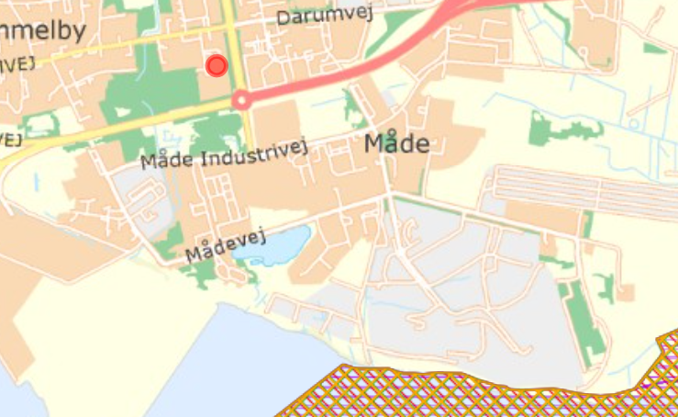
1300 meter
Industrimiljø har vurderet, at dette projekt ikke vil påvirke nogen af ovennævnte områder væsentlig, og at der derfor ikke skal foretages en nærmere konsekvensvurdering af projektets virkninger på Natura 2000-områder under hensyn til bevaringsmålsætningen for de pågældende områder.

Artsbeskyttelse – bilag IV-arter
I henhold til § 10 stk. 1 i habitatbekendtgørelsen skal der foretages en vurdering af projektet.

På habitatdirektivets bilag IV er nævnt en lang række arter, som kræver en særlig beskyttelse. En fortegnelse over de i Danmark hjemmehørende arter findes i habitatbekendtgørelsens bilag 11. Listen omfatter både planter og dyr, og beskyttelsen gælder både for arternes yngle- og rasteområder. En række af disse særligt beskyttede bilag IV-arter kan have yngle- og rasteområde på eller omkring det ansøgte projekts arealer. I Esbjerg Kommune er der kendskab til forekomst af følgende Bilag IV-arter: Birkemus, snæbel, løgfrø, spidssnudet frø, strandtudse, markfirben, odder, småflagermus og grøn mosaikguldsmed.

Det vurderes, at småflagermus kan forekomme i Esbjerg Kommune i Måde området. Da der ikke sker fældning af gamle træer, brud eller nedlæggelse af ledelinjer (læhegn) eller nedrivning af huse i forbindelse med det ansøgte projekt, vurderes det ikke at kunne beskadige artens yngleområder.

Samlet set vurderes det, at det ansøgte ikke vil beskadige eller ødelægge yngle- eller rasteområder i det naturlige udbredelsesområde for de dyrearter, der er optaget i habitatdirektivets bilag IV, litra a) eller ødelægge de plantearter, som er optaget i habitatdirektivets bilag IV, litra b) i alle livsstadier.

Generelt
Virksomheden har hverken på kortere eller længere sigt planer om at bringe aktiviteterne til ophør.

Indretning og drift
Virksomheden ønsker at flatte biler på tætbelægning og ikke i en container. Bilerne flattes ved at trykke dem flade med en kran evt. ved at kranen har en ”metalklods” i grabben, som der bliver trykket ned over bilen (bilens tag).
Den daglige driftstid for flatning af biler er under 5 minutter.
Flatning af bilerne foregår indenfor virksomhedens normale driftstid fra kl. 7-17 på hverdage.

Industrimiljøs vurdering
Det er Industrimiljøs vurdering at flatning af biler ikke medfører en væsentlig miljøbelastning, da bilerne er behandlet for stoffer i bilag 1 og 2 i bilskrotbekendtgørelsen. Flatningen foregår på tætbelægning med kontrolleret afledning af regnvand til, hvorfor evt. restvæsker, typisk olie eller kølervæske vil blive opsamlet i sandfang og olieudskiller.

Driftstid og, ansatte
Virksomhedens normale driftstid er hverdage (mandag-fredag) kl. 7 – 18.

Råvarer og hjælpestoffer
Der anvendes ikke råvarer eller hjælpestoffer til aktiviteten.

Spildevand
Virksomhedens spildevand er omfattet af tilslutningstilladelse af 24. maj 2011.

Støj
Virksomheden har i forbindelse med ansøgningen fremsendt dokumentation for, at aktiviteten kan udføres uden at overskride vilkår 8 i afgørelse af 28. juni 2011. Dokumentation for overholdelse af støjgræns-erne ses i bilag 4.

Industrimiljøs vurdering
I afgørelser af 28. juni 2011 og 9. april 2015 er der fastsat støjgrænser for virksomhedens aktiviteter. I forbindelse med ansøgning om flatning af biler er der fremsendt supplerende støjdokumentation, som sandsynliggør, at virksomheden overholder de fastsatte støjgrænser.

Affald
Der fremkommer genanvendeligt, forbrændingsegnet, deponeringsegnet og farligt affald på virksomheden.
Affaldet opbevares i henhold til standardvilkår for branchen og bortskaffes i henhold til Esbjerg Kommunes regulativ for erhvervsaffald.

Jord og grundvand
Virksomheden er af regionen kortlagt på vidensniveau 2, idet der har været konstateret forurening på matriklen.

Industrimiljøs vurdering
Det er vilkårsfastsat, at flatning skal foregå på tætbelægning, hvorfor det vurderes, at flatning af biler ikke vil påvirke jord og grundvand.

Driftsforstyrrelser og uheld
Virksomheden vurderer, at aktiviteterne i og uden for værkstedet (hallen) ikke er forbundet med driftsforstyrrelser og uheld, der kan medføre væsentlig forureningspåvirkning af omgivelserne eller risiko herfor.

Risiko
Virksomheden er ikke omfattet af risikobekendtgørelsen.

BAT/Renere teknologi
Det er et grundlæggende krav i miljøbeskyttelsesloven, at forurenende virksomheder skal begrænse forureningen mest muligt ved at anvende den bedste tilgængelige teknik (BAT).

I forbindelse med miljøgodkendelse og revurdering af miljøgodkendelse af virksomheder/anlæg, skal der derfor stilles krav til virksomheden, der svarer til det der er opnåeligt ved anvendelse af den bedste tilgængelige teknologi.

EU har i den forbindelse udfærdiget såkaldte BREF-dokumenter for en række virksomheder/anlæg, hvori det fastlægges, hvad der anses for at være den bedste tilgængelige teknologi for den pågældende virksomhedstype/anlægstype.

Der er ikke udfærdiget BREF-dokumenter, som anses for at være relevant i dette tilfælde.

Sikkerhedsstillelse
Der er i forbindelse med revurdering af miljøgodkendelsen for hovedaktiviteten K212 af 28. juni 2011 blevet stillet krav om sikkerhedsstillelse. Virksomheden har ved overtagelsen af virksomheden i 2014 etableret en sikkerhedsstillelse på tilsvarende beløb.

Helhedsvurdering
Esbjerg Kommune vurderer, at virksomheden kan indrettes og drives på stedet uden at påføre omgivelserne væsentlige forurening, som er uforenelig med hensynet til omgivelsernes sårbarhed og kvalitet, jf. miljøbeskyttelseslovens kapitel 1, når driften er i overensstemmelse med de oplysninger der ligger til grund for afgørelsen og når de fastsatte vilkår overholdes.

Øvrig regulering
Virksomhedens affald skal bortskaffes i overensstemmelser med kommunens affaldsregulativ/anvisninger.

Offentliggørelse
Afgørelsen annonceres og offentliggøres udelukkende digitalt.
Afgørelsen kan ses på Digital MiljøAdministration (DMA) - dma.mst.dk/

Der er adgang til sagens øvrige oplysninger med de begrænsninger, der følger af lovgivningen.

Klagevejledning
Afgørelsen kan, jf. Miljøbeskyttelseslovens § 91 stk. 1, påklages til Miljø- og Fødevareklagenævnet af
- Ansøgeren
- Enhver, der har en individuel, væsentlig interesse i sagens udfald
- Sundhedsstyrelsen
- Foreninger og organisationer, i det omfang de har klageret over den konkrete afgørelse, jf. miljøbeskyttelseslovens §§ 99 og 100.

Hvis du ønsker at klage over denne afgørelse, kan du klage til Miljø- og Fødevareklagenævnet.

Du klager via klageportalen, som du finder via linket kpo.naevneneshus.dk
Klageportalen findes også via borger.dk eller virk.dk. Du logger på klageportalen med Nem-ID. En klage er indgivet, når den er tilgængelig for Esbjerg Kommune via klageportalen. Når du klager, skal du betale et gebyr på 900 kr. for borgere og 1.800 kr. for virksomheder, organisationer og offentlige myndigheder.

I klageportalen sendes din klage automatisk først til Esbjerg Kommune. Hvis Esbjerg Kommune fastholder afgørelsen, sender Esbjerg Kommune klagen videre til behandling i nævnet via klageportalen. Du får besked om videresendelsen.

Miljø- og Fødevareklagenævnet afviser din klage, hvis du sender den uden om klageportalen, medmindre du er blevet fritaget for brug af klageportalen. Hvis du ønsker at blive fritaget for at bruge klageportalen, skal du sende en begrundet anmodning via mail til Miljø- og Fødevareklagenævnet. Nævnet afgør herefter, om du kan fritages for at bruge klageportalen. Se betingelserne for at blive fritaget."

Klagefristens udløb
Klagen skal indgives senest den 5. marts 2021

Orientering om klage
Hvis Esbjerg Kommune får besked fra Klageportalen om, at der er indgivet en klage over afgørelsen, orienterer Esbjerg Kommune virksomheden herom.

Betingelser, mens en klage behandles
Virksomheden vil kunne udnytte afgørelsen, mens Miljø- og Fødevareklagenævnet behandler en eventuel klage, medmindre nævnet bestemmer noget andet. Forudsætningen for det er, at virksomheden opfylder de vilkår, der er stillet i afgørelsen. Udnyttes afgørelsen sker dette dog på ansøgerens eget ansvar og indebærer ingen begrænsning for Miljø- og Fødevareklagenævnets mulighed for at ændre eller ophæve afgørelsen.

Søgsmål
Hvis man ønsker at anlægge et søgsmål om afgørelsen ved domstolene, skal det ske senest 6 måneder efter, at Esbjerg Kommune har meddelt afgørelsen, dvs. senest den 5. august 2021.

Henvendelse i sagen kan rettes til undertegnede på telefon (direkte) 7616 1396 eller på mail vlo@esbjerg.dk.

Med venlig hilsen
Vibeke Lorentzen
Ingeniør

Bilag:
Bilag 1 Placering af virksomheden
Bilag 2 Område hvor der flattes biler
Bilag 3 Kloakplan
Bilag 4 Støj i beregningspunkter

Kopi til:

• Danmarks Naturfredningsforening, dnesbjerg-sager@dn.dk

• Friluftsrådet, sydvestjylland@friluftsraadet.dk

• Styrelsen for patientsikkerhed i Region Syd, stps@stps.dk

Bilag 1 Placering af virksomheden

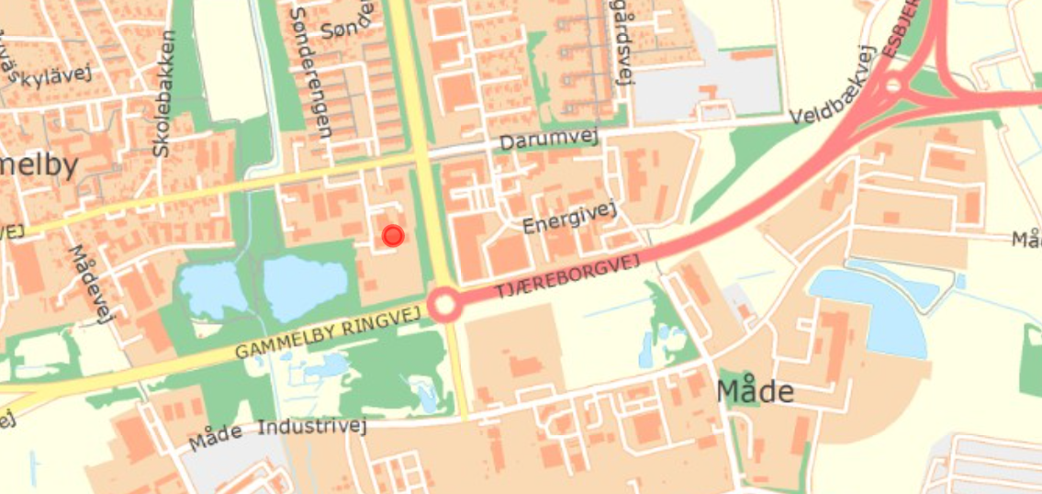

Bilag 2 Område hvor der flattes biler
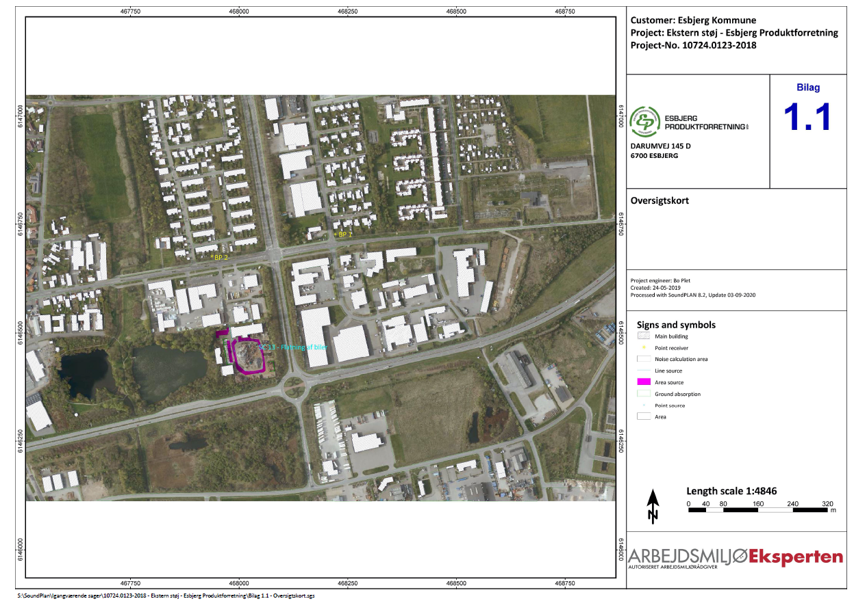
Der flattes ikke på området ved p-plads

Bilag 3 Kloakplan
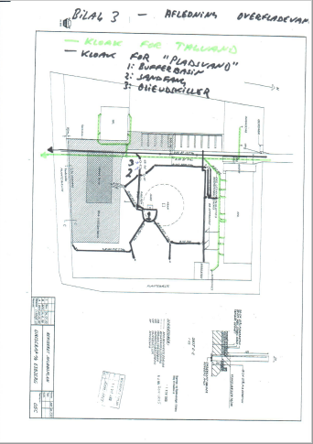

Bilag 4 Støjbidrag i beregningspunkter
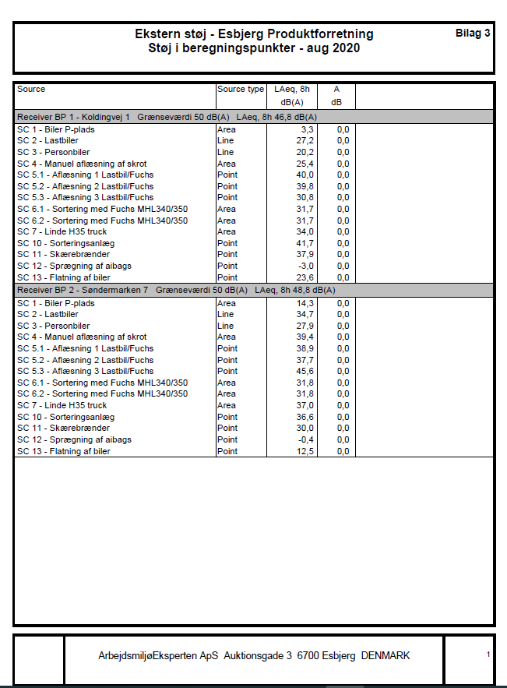

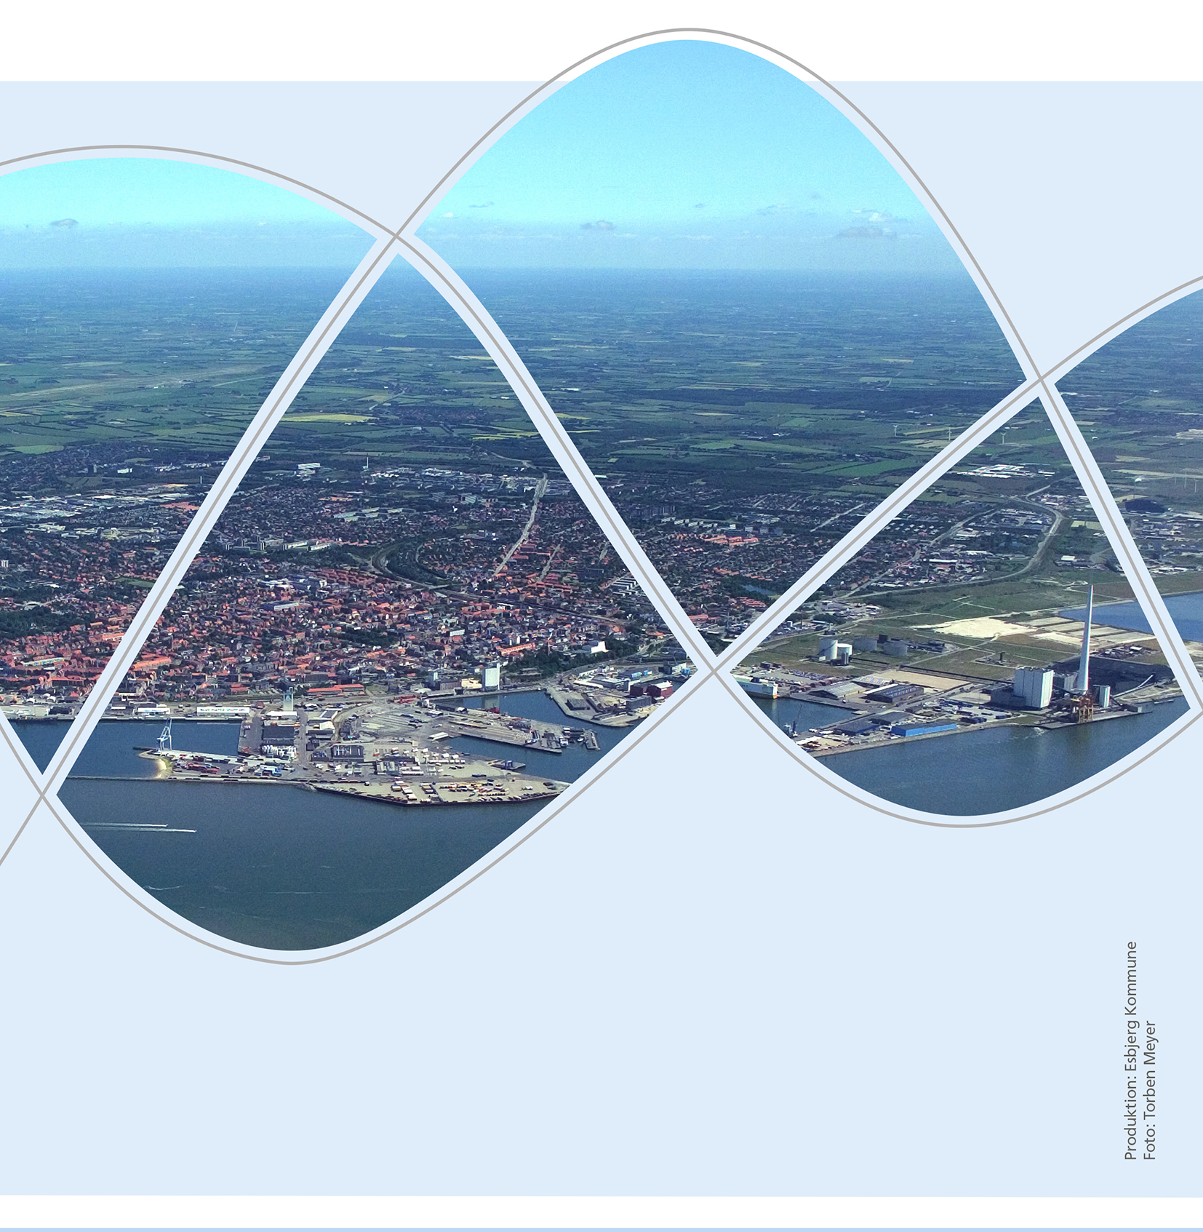

Torvegade 74. 6700 Esbjerg
Tlf.: 76 16 16 16
miljo@esbjergkommune.dk
www.esbjergkommune.dk

Bek. nr. 2255 af 29. december 2020 om godkendelse af listevirksomhed
Bek. nr. 1337 af 8. december 2019 om håndtering af affald i form af motordrevne køretøjer, opkrævning af miljøbidrag og udbetaling af skrotningsgodtgørelse
Lbk. nr. 1218 af 25. november 2019 om miljøbeskyttelse
Bek. nr. 1537 af 9. december 2019 om standardvilkår i godkendelse af listevirksomhed
Bek. nr. 433 af 22. april 2014 - Forvaltningsloven
Lbk. nr. 973 af 25. juni 2020 om miljøvurdering af planer og programmer og af konkrete projekter (VVM)
Bek. nr. 1595 af 6. december 2018 om udpegning og administration af internationale naturbeskyttelsesområder samt beskyttelse af visse arter
Risikobekendtgørelsen: Bek. nr. 372 af 25. april 2016 om kontrol med risikoen for større uheld med farlige stoffer

